|  |  |  |  |
| --- | --- | --- | --- |
| **Adı:** |  | **…………………. Ortaokulu** |  |
| **Soyadı:** |  | **………………. Eğitim Öğretim Yılı** | Tarih: ……/……/ 20.. |
| **Sınıfı:** |  | **DİN KÜLTÜRÜ VE AHLAK BİLGİSİ** | Aldığı Not |
| **No:** |  | **7. Sınıf 1.Dönem 1. Yazılı / Sınav Soruları** |  |

**MELEK VE AHİRET İNANCI**

**A. Aşağıdaki seçmeli soruları cevaplayınız. Her soru 5 puan(50 puan)**

**1. Kıyamet aşağıdaki meleklerden hangisinin sura üflemesiyle başlar?**

**A)** Münker Nekir **B)** Kiramen Kâtibin

**C)** Mikail **D)** İsrafil

**2. ) Varlıklar âlemi somut ve soyut olmak üzere iki kısma ayrılır. Aşağıdaki varlıklardan hangisi soyut varlıklardandır?**   
**A)** Bitki   **C)** Melek  **B)** Hayvan  **D)** İnsan

**3. Aşağıdakilerden hangisi ahirete iman etmenin insana sağladığı özelliklerden**

**biri değildir?**

**A)** İnsanın tedirginliklerini ve korkularını giderir.

**B)** İnsanın hayatına çekidüzen verir.

**C)** Bu inanca sahip olan insan hiçbir şeyin boşa gitmeyeceğini bilir.

**D)** İnsan adaletin sağlanamayacağını gördüğü için umutsuzluğa kapılır.

**4. Varlıklar alemine ilişkin aşağıda söylenenlerden hangisi** yanlıştır? A) Âlemdeki bütün varlıkları yaratan ve evreni düzene koyan Allah’tır. B) Âlemde görünen ve görünmeyen sayısız varlık bu­lunmaktadır.

C) Varlıklar yalnızca duyularımızla algılayabildiklerimiz­den ibaret değildir. D) Bir şeyin varlığını kabul etmek için onun mutlaka görülmesi gerekmektedir.

**5. Öldükten sonra insanın bütün yaptıklarının tartıldığı ilahi teraziye ne ad verilir?**

**A)** Mizan

**B)** Haşr

**C)** Amel defteri

**D)** Ba’s

**6. Aşağıdaki seçeneklerde yer alan melekler ve görevleri eşleştirmelerinden**

**hangisi doğrudur**

**A)** Azrail: İnsana hayat verir.

**B)** Mikail: Kıyameti başlatmak için sûra üfler.

**C)** Münker Nekir: Ölen her insanı sorgular. **D)** Cebrail: Can alır.

**7.Dünya hayatının son bulup her şeyin yok olmasına ne denmektedir?**

**A)** Ahiret **B)** Kıyamet **C)** Mizan **D)** Kevser

**8.** Hz. Musa (a.s.), Hz. Âdem (a.s.), Hz. Yahya (a.s.), Hz. Muhammed (s.a.v.), Hz. İbrahim(a.s.), Hz. İsa (a.s.), Hz. Nuh (a.s.)

**Yukardaki peygamberlerden hangi ikisi Allah’ın (c.c.) güç ve kudretinin bir işareti**

**olarak babasız bir şekilde yaratılmıştır?**

**A)** Hz. Musa (a.s.) - Hz. Âdem (a.s.)

**B)** Hz. Muhammed (s.a.v.) - Hz. İsa (a.s.)

**C)** Hz. Âdem (a.s.) - Hz. İsa (a.s.)

**D)** Hz. İsa (a.s.) - Hz. Yahya (a.s.)

**41ELEK VE AHİRET İNANCI**

**9. Sevap ve günahlarımızı yazan meleklere verilen isim aşağıdakilerden hangisidir?**  
**A)** Azrail  **B)** Münker Nekir  **C)** Mikail  **D)** Kiramen Kâtibin

**10. Melekler ……………….. yaratılmışlardır, cinler ise ……………….. yaratılmışlardır.**

**Boşluklara sırası ile ne gelmelidir?**

A) Nurdan – Topraktan

B) Ateşten – Nurdan

C) Nurdan – Ateşten

D) Ateşten - Toptaktan

**39**

**B. Aşağıdaki cümleler doğruysa başına (D), yanlışsa (Y) yazınız. (10x3= 30 puan)**

**1.** ( ) Meleklere inanan insan, kimsenin görmediği yerde davranışlarına dikkat etmez.

**2.** ( ) Allah’a (c.c.) ve ahiret gününe inanan insan, dünya hayatında söz ve davranışlarına

dikkat eder.

**3.** ( ) Melekler nurdan yaratılmış güzel varlıklardır.

**4.** ( ) Şeytan Hz. Adem’e (a.s.) saygı göstermiş önünde eğilmiştir.

**5.** ( ) Allah’a (c.c.) ve ahiret gününe iman edip güzel işler yapanlar cennete girer.

**6.** ( ) Melekler evlenip çocuk sahibi olan varlıklardır.

**7.** ( ) Ölüm tü canlılar için kaçınılmaz sondur.

**8.** ( ) Hz. İsa’nın (a.s.) annesinin adı Hz. Meryem’dir (r.a.).

**9.** ( ) Mahşer, amellerin tartılacağı terazinin adıdır.

**10.** ( ) Mikail tabiat olaylarını düzenleyen melektir.

**C.Aşağıdaki boşluklara verilen kelimelerden uygun olanları yerleştiriniz.(5x2= 10 puan)**

|  |  |  |  |  |
| --- | --- | --- | --- | --- |
| **CEBRAİL** | **SUR** | **MİKAİL** | **HAŞR** | **AHİRET** |

1. Tabiat olaylarını ve rızıkları yönetmekle görevli olan melek …………………….’dir.

2. Yeniden diriltilen kişilerin hesap vermek üzere toplanmasına ……………………………. denir.

3. Kıyamet kopacağı zaman İsrafil(as)’ın üfleyeceği boruya ……………………..denir.

4. ………………….… Allah’ın (c.c.) vahyini peygamberlerine iletmekle görevli olan melektir.

5.Bu dünyanın sona ererek yeni ve sonsuz bir hayatın başlamasına ……………………………..denir.

**D.Aşağıda verilen ahiret hayatının aşamalarını, meydana gelme sırasına göre numaralandırınız. (5x2= 10 puan)**

|  |  |
| --- | --- |
| **Oluş Sırası** | **Ahiret Hayatının Aşamaları** |
|  | **Kıyamet** |
|  | **Haşr ve Mahşer** |
|  | **Ölüm** |
|  | **Cennet ve Cehennem** |
|  | **Hesap ve Mizan** |
|  | **Yeniden Diriliş** |

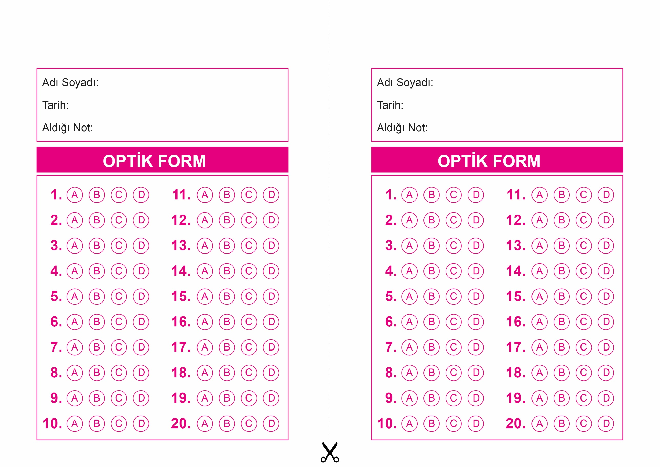

OPTİK FORMU FOTOKOPİ İLE (A4 KAĞIDI) ÇOĞALTTIKTAN SONRA BURADAN KESEBİLİRSİNİZ.

DİN KÜLTÜRÜ VE AHLAK BİLGİSİ

7. Sınıf 1.Dönem 1. Yazılı / Test Sınavı-1

DİN KÜLTÜRÜ VE AHLAK BİLGİSİ

7. Sınıf 1.Dönem 1. Yazılı / Test Sınavı-1

DİN KÜLTÜRÜ VE AHLAK BİLGİSİ

6. Sınıf 2.Dönem 1. Yazılı / Sınav Soruları



**7. SINIF SINAV VE CEVAP ANAHTARI İÇİN TIKLAYINIZ**

